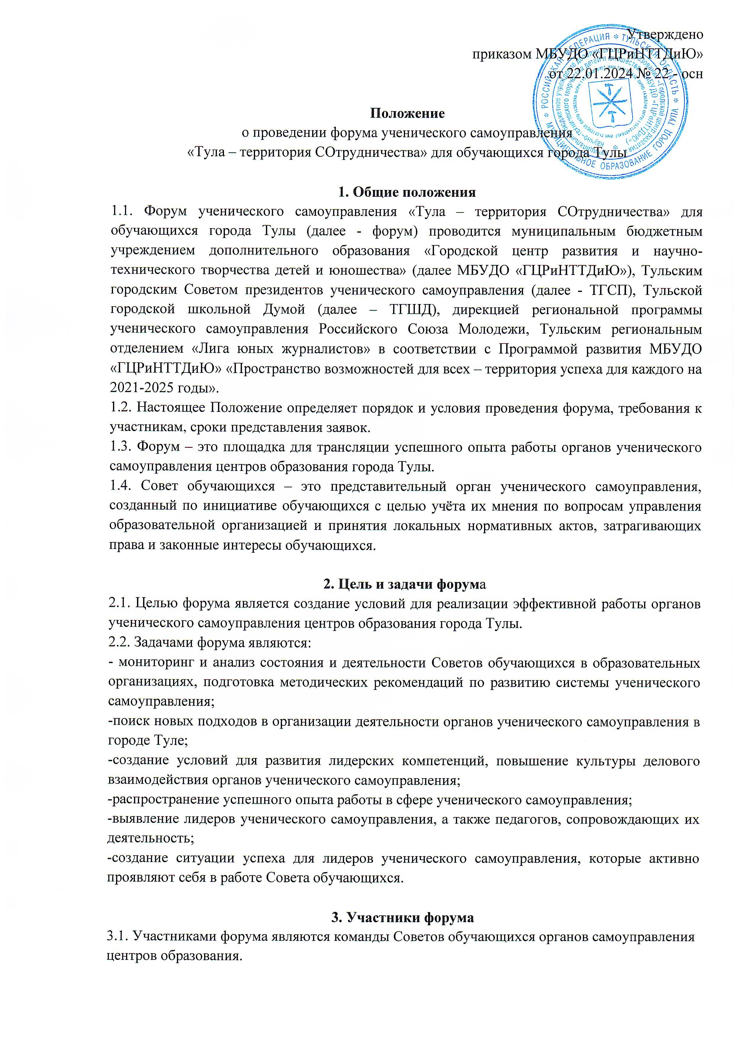
3.2. Состав команды 7 человек:
1) президент Совета обучающихся (руководитель совета обучающихся);
2) заместитель президента;
3) секретарь, лидер правового направления (организует выборы / участвует в работе органов управления центра образования / участвует в медиации и т.д.);
4) депутат ТГШД;
5) лидер медиацентра Совета обучающихся (ведет социальные сети/ участвует в работе изданий СО/ делает фото/видеоотчеты и т.д.);
6) лидер направления «Культура и досуг» (организует культурно-массовые мероприятия / социальные акции образовательного и досугового характера);
7) педагог, курирующий деятельность Совета обучающихся.
4. Сроки и место проведения форума
4.1. Форум проводится 2 февраля 2024 года в 12.00 по адресу: г. Тула ул.
Революции, д.2.
4.2. Для участия в форуме необходимо подать заявку (Приложение 1) в срок до 1 февраля 2024 года (включительно) на адрес электронной почты:
tula-gcrt@tularegion.org
4.3. Телефон для справок 8(950) 900-23-22, педагог дополнительного образования Ламерт Дарья Сергеевна (куратор Тульского городского совета президентов, региональный куратор ученического самоуправления Российского Союза Молодежи),
+7 (4872) 50-50-84 заместитель директора по воспитательной работе Котова Анастасия Михайловна (куратор Тульской городской школьной Думы).
4.4. Установочное совещание кураторов Советов обучающихся состоится 26 января 2024 года в 16.00 на платформе «Яндекс.Телемост». Информация о проведении запланированной конференции будет направлена дополнительно.
4.5. Заседание Совета президентов ученического самоуправления проводится каждый четверг и пятницу с 16.30, кабинет № 24, по адресу г. Тула, ул. Революции, 2.

5. Порядок и условия проведения форума
5.1. Программа форума.
№ п/п | Событие | Время | Локация
1. | Регистрация | 11.30 – 11.55 | Холл первого этажа
2. | Открытие форума | 12.00 – 12.30 | Кабинет №15
3. | Ярмарка идей | 12.30 – 13.30 | Кабинет №15
4. | Работа площадок | 13.30 – 14.30
5. | Закрытие форума | 14.30 – 15.00 | Кабинет №15

5.2. Порядок проведения «Ярмарки идей»
5.2.1. В рамках форума состоится презентация опыта работы в сфере
ученического самоуправления «Поделись УСпехом» в формате «Ярмарка идей».
5.2.2. На ярмарку выносятся наиболее перспективные и жизнеспособные идеи Советов обучающихся (органов ученического самоуправления), которые центры образования предлагают поддержать другим образовательным организациям.
5.2.3. Время выступления - до 90 секунд. Во время ярмарки команда представляет свою идею другим участникам форума. После того, как все идеи будут представлены, команды решают в проекте какого центра образования они бы хотели принять участие и отдают ему свой голос. Центры образования с идеями, набравшими наибольшее количество знаков, получают грамоту форума и организационно- методическую поддержку ТГСП и ТГШД в реализации этих идей. Презентация идеи может включать творческую составляющую, но не может нарушать время, отведённое на презентацию.
5.2.4. Идея может быть представлена в визитке, опубликованной в социальных сетях органа УСУ/ центра образования. Лучшие визитки будут награждены грамотами форума. Публикация должна произойти не позднее 12.00 2 февраля 2024 года и сопровождаться обязательными хештегами #ТГСПУСУ_71 #ТГСП #ТГШД #Я_за_УСУ71 #УСУ71 #ФорумСОтрудничесва.
5.2.5. После ярмарки идей «Поделись УСпехом» команды расходятся на обучающие площадки по направлениям.
5.3. Тематика и порядок проведения площадок.
«Территория СОтрудничества» - сотрудничество. Как выстроить сотрудничество. Преимущества сотрудничества президента и депутата. Участники – президенты центров образования.
«Стратегия УСпеха» - где реализовать потенциал Совета обучающихся в сфере ученического самоуправления. Перспективы конкурсного движения. Участники – заместители президента.
«Я знаю свои права» - основные принципы ученического самоуправления. Нормативно - правовые основы УСУ. Участники – секретари Совета обучающихся.
«Вектор Совета» – деловая игра по основам деятельности Совета обучающихся. Участники – депутаты ТГШД.
«Семья – основа УСУ» - как повысить престиж семейных мероприятий и вписать их в контекст деятельности УСУ. Участники – руководители направления «Культура и досуг».
«Медиамир» - роль СМИ в поддержке и развитии Совета обучающихся. Участники – руководители направления «Медиа».
«Рядом и чуть впереди» - различия между детской организацией и Советом обучающихся. Участники – педагоги.

6. Подведение итогов и награждение участников форума
6.1. Победители и призёры «Ярмарки идей» награждаются дипломами МБУДО «ГЦРиНТТДиЮ», которые будут высланы в электронном виде.
6.2. Все команды получают сертификаты об участии.

7. Обеспечение безопасности участников форума
7.1. Ответственность за безопасность форума и применяемого оборудования при проведении мероприятия возлагается на педагога дополнительного образования МБУДО «ГЦРиНТТДиЮ» Д.С. Ламерт.
7.2. Ответственность за жизнь и здоровье обучающихся в пути к месту проведения форума и обратно, за соответствующую подготовку участников мероприятия несут руководители команд.
7.3. Руководителям команд особое внимание необходимо уделить:
- проведению предварительного целевого инструктажа участников команд с последующей записью в журнале установленного образца;
- организованной доставке участников к месту проведения форума и к назначенному пункту после его окончания.

Приложение 1
к Положению
о проведении форума ученического самоуправления
«Тула – территория СОтрудничества»
для обучающихся города Тулы
Заявка
на участие в форуме ученического самоуправления
«Тула – территория СОтрудничества» для обучающихся города Тулы

________________________________________________________________
(наименование ОО)

просит включить участников форума в следующем составе:

№ | Поручение | ФИО, класс | Дата рождения
 | Президент Совета обучающихся «Территория СОтрудничества»
 | Заместитель президента Совета обучающихся «Стратегия УСпеха»
Секретарь Совета обучающихся
«Правовое направление»
«Я знаю свои права»
 | Депутат «Вектор Совета»
 | Руководитель направления «Культура и досуг»
 | Руководитель направления «Медиамир»

Куратор ученического самоуправления:
Контактный телефон:
Дата заполнения:

М.П. | Директор ОО | ________________________
 |  | Подпись руководителя  образовательной организации | ФИО

Приложение 2
к Положению
о проведении форума ученического самоуправления
«Тула – территория СОтрудничества»
для обучающихся города Тулы
Согласие
на использование персональных данных

Я, __________________________________________________________________________,
(Ф.И.О. законного представителя несовершеннолетнего гражданина)
в соответствии с требованиями ст.9 Федерального закона РФ от 27 июля 2006 года № 152-ФЗ «О персональных данных», подтверждаю своё согласие на обработку муниципальным бюджетным учреждением дополнительного образования «Городской центр развития и научно-технического творчества детей и юношества» (далее – Оператор) персональных данных (фамилии, имени, отчества, даты рождения, адреса, наименования образовательной организации, класса (группы) моего(ей) несовершеннолетнего(ей) сына (дочери)
___________________________________________________________________________
(Ф.И.О. несовершеннолетнего гражданина)
___________________________________________________________________________
(документ, удостоверяющий личность несовершеннолетнего гражданина,
серия, номер, кем и когда выдан)

Я даю свое согласие на то, что персональные данные моего(ей) несовершеннолетнего(ей) сына (дочери) будут использоваться при проведении форума ученического самоуправления «Тула – территория СОтрудничества» для школьников города Тулы, а также для размещения итоговой информации на официальных сайтах управления образования администрации города Тулы и муниципального бюджетного учреждения дополнительного образования «Городской центр развития и научно-технического творчества детей и юношества». Разрешаю произведение фото- и видеосъемки моего ребенка во время проведения мероприятия и использование изображений при наполнении информационных ресурсов.
Я проинформирован(а), что под обработкой персональных данных понимаются следующие действия (операции) с персональными данными, включая сбор, систематизацию, накопление, хранение, уточнение (обновление, изменение), использование, распространение (в том числе передачу), обезличивание. Блокирование, уничтожение персональных данных производится Оператором в рамках исполнения действующего законодательства Российской Федерации.
Настоящее согласие действует со дня подписания до дня отзыва в письменной форме. Согласие на обработку персональных данных может быть отозвано субъектом персональных данных в любой момент на основании письменного заявления, поданного в адрес МБУДО «ГЦРиНТТДиЮ» (300041, г. Тула, ул. Революции, д.2).

_____________  (Дата) | __________________ | __________________________________
 | (Подпись) | (Фамилия, инициалы, законного представителя несовершеннолетнего гражданина)

